苏科版2015-2016学年八年级物理上册《第五章 物体的运动》同步练习及答案
- 选择题
1．某学习小组对一辆在平直公路上做直线运动的小车进行观测研究。他们记录了小车在某段时间内通过的路程与所用的时间，并根据记录的数据绘制了路程与时间的关系图像，如下图所示。根据图像可以判断
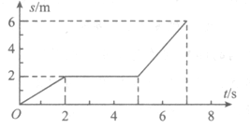
A．0～5 s内，小车的平均速度是0.4 m／s
B．0～7 s内，小车的平均速度是1.5 m／s
C．2～5 s内，小车受到的是非平衡力
D．5～7 s内，小车受到的是非平衡力
2．火车在平直的轨道上以20m/s的速度做匀速运动，通过的路程是200m，则通过这段路所用的时间是（ ）
A．1h B．5min C．50s D．10s
3．如图所示，能正确描述匀速直线运动各物理量之间关系的图象是
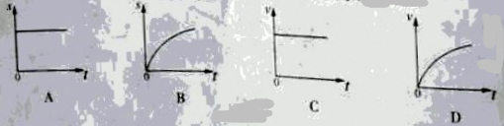

4．PM2.5是指空气中直径很小的颗粒，其直径还不到人的头发丝粗细的二十分之一。PM2.5中的“2.5”是表示颗粒直径的数值，关于它的单位，下列选项中正确的是
A．微米
B．毫米
C．厘米
D．米
5．（3分）随着生活水平的提高，人们的代步工具已经越来越广泛，但是城市交通拥堵严重，为了推行“低碳生活，绿色出行”，自行车重新成为了人们的首要交通工具．下列有关自行车的结构及使用的说法中正确的是（ ）
A．行车时，相对于车上的人，车是静止的
B．行车时，车轮与地面之间的摩擦是滑动摩擦
C．车轮、车把以及脚踏板上有花纹，都是为了减小摩擦
D．骑自行车匀速下坡时动能不变，机械能变大
6．下列估测最符合实际情况的是
A.人步行速度为5m/s
B.全新的2B铅笔长约为18cm
C.人体感觉最舒适的温度是37℃
D.一张考试卷厚度大约为1mm
- 填空题
7．同学们用图1的玻璃管做了“研究气泡运动规律”实验，该实验的测量工具有 和 ；根据测量数据画出的路程时间图像如图2，则气泡上升的速度为 cm/s．
t/s
s/cm
2
4
6
8
10
6
12
18
24
30
0
第17题图1 第17题图2

8．（1）图1中，物体的长度为 cm；
（2）图2中，温度计的示数为 ℃；
（3）图3中，汽车速度表示数为 km/h.
1
2
3
4
cm
0
0
10
10

Km/h

20
40

60

80

100

120

140

160

180

第13题图1 第13题图2 第13题图3

- 如图所示，一木块在水平面上运动时在相等时间内连续拍摄4次“频摩擦闪”照片，频闪的时间间隔为0.02s。从频闪照片可判断，该木块做 直线运动（选填“匀速”或“变速”）。木块从1位置运动到2位置的距离是 cm。木块从1位置到4位置运动的速度为 m/s。
- 实验题
10．
（1）如图甲所示小明用刻度尺测得物体的长度是_________cm。
（2）如图乙所示的体温计的测量范围是_________，体温计的示数为_________℃。
（3）如下图丙所示是小华测量小车平均速度的实验装置，图表是小华在实验中所记录的数据：
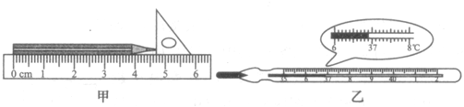
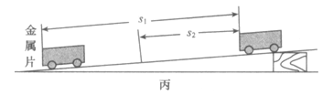
路程（cm） | 运动时间（s） | 平均速度
90 | 3 | [来源:Zxxk.Com]
40 | 2
①该实验的原理是_____________________________________________；
②实验中用金属片使小车停止，这样做的目的是：___________________________；
③根据表中数据可知，小车通过斜面下半段路程的平均速度是_________m／s。
11．如图，在“测量平均速度”的实验中，提供的实验器材有：木板（长为120.0cm，底端有金属挡板）、小车（长15.0cm）、秒表、木块．
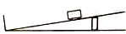
（1）实验时应保持斜面的倾角较小，这是为了减小测量 （填“路程”或“时间”）时造成的误差．
（2）斜面倾角不变时，小车由静止释放，小车通过的路程越长，其平均速度越 （填“大”或“小”）；小车由静止释放，通过相同路程，斜面的倾角越大，小车运动的平均速度越 （填“大”或“小”）．
（3）一次实验中，小华测得小车从静止开始运动到两个车长的距离所用时间为1.2s，则小车的平均速度为
m/s．
（4）若保持斜面倾角不变，利用本实验提供的器材最多可测出 组小车由静止释放到撞击金属挡板过程中的平均速度．
四.简答题
12．我们知道：声音在不同介质中的传播速度不同．阅读下表中一些介质中的声速，回答问题：一些介质中的声速v（m/s）
空气（0℃）[来源:Z§xx§k.Com] | 331 | 冰 | 3230
空气（15℃） | 340 | 铜 | 3750
煤油（25℃） | 1324 | 铝 | 5000
水（常温） | 1500 | 铁 | 5200

(1)声音在介质中的传播速度有什么规律 （写出两条）？
(2)在长884m的金属管的一端敲击一下，在另一端先后听到两个声音，两声相隔2.43秒，声音在金属管中的传播速度是多大？该金属可能是由什么材料制成的?（气温约为15℃）
13．（1）如图甲所示，停表的读数为 s。
（2）小平同学用刻度尺测量物理书的宽，他的测量方法如图乙所示，请指出测量中的三个错误：
① ；② ；
③ 。
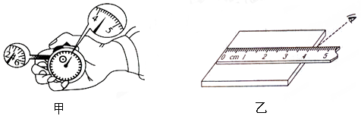

14．百米赛跑上。甲计时员看到发令枪发枪冒烟开始计时，乙计时员听到发令枪发枪的声音开始计时。请你分析以下那位计时员计时较准确？为什么？
15．在一条平直的南北方向的公路上，有甲、乙、丙三辆汽车依次向北行驶，甲、丙两车快慢相同，乙车较甲、丙两车开得快。
（1）以什么为参照物，三辆车均向北运动？
（2）以甲为参照物，乙、丙两车各向什么方向运动？
（3）以乙车为参照物，甲、丙两车各向什么方向运动？[来源:学科网ZXXK]
（4）以什么为参照物，三辆车均向南运动？
16．今年，江苏省要推行“区间测速”．所谓的“区间测速”，就是在两监测点安装监控和测速探头，测出同一辆车通过两个监测点的时间，再根据两点间的距离算出该车在这一区间路段的平均车速，如果这个平均车速超过了该路段的最高限速，即被判为超速．若监测点A、B相距30km，一辆轿车通过监测点A的速度为100km/h，通过监测点B的速度为110km/h，通过两个监测点的时间如图所示，该路段最高限速120km/h．

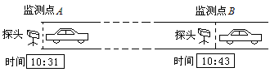
⑴ 原来检测的方法是监控探头判断通过监测点时的车速．如果按原来的方法，该轿车通过监测点A、B时会不会判为超速？
⑵ 通过计算说明，采用“区间测速”，这辆轿车会不会被判为超速？
⑶ 据统计，全国发生的车祸中，有超过四分之一是超速引起的．为劝导驾驶员不要超速行驶，请你设计一条劝导语．
- “十·一”期间，小明一家开车到武夷山旅游，途中看到如图所示的限速牌。小明用了20min的时间通过了这段20km长的限速路段，请你通过计算说明他超速了吗？近期，我国又加大了对超速和酒后驾车的查处力度，请你写一句相关的警示语，以提醒司机朋友一定要按交通法规驾车。[来源:学科网ZXXK]

参考答案
1．A
2．D
3．C
4．A
5．A
6．B
7．刻度尺 秒表 3
8．（1）2.60（2.59~2.61均可） （2）-3 （3）80
9．匀速；1.80；0.9
10．（1）4.70；（2）35～42℃ 36.9；（3）①v=s/t；②便于准确地测出小车运动的时间 ③0.5
11．（1）时间；（2）大；大；（3）0.25；（4）7
12．(1)声音在不同的介质中速度一般不等、声音与介质的温度有关（合理即可）(2)5200m/s 铁
13．（1）184.4s；（2）①图中零刻线没有对准被测物体的一端；②图中视线没有正对刻度线；③图中刻度线没有紧贴被测物体。
14．甲运动员较准确，因为光速大于声速，时间误差小。
15．(1)公路两旁的树木建筑物 (2)向北运动，丙静止（3)甲.丙都向南运动（4)方向向北运动速度大于甲乙丙的车辆
16．（1）不会（2）会（3）为了您和家人的幸福，请勿超速行驶
17．超速 禁止酒后驾车；滴酒不沾，出行平安；十次事故九次快等

